**TIP-Hadoop服务器添加IP地址**

|  |  |
| --- | --- |
| 起草日期 | 2017年06月07日 |
| 当前版本 | v1.0.1 |
| 作者 | 王杰 |
| 审阅 |  |

|  |  |  |
| --- | --- | --- |
| 日期 | 版本 | 变更说明 |
| **2017年06月07日** | 1.0.1 | 初稿 |
|  |  |  |

# 操作步骤

1. 使用vi编辑 /etc/sysconfig/network-scripts/ifcfg-bond0

*vi /etc/sysconfig/network-scripts/ifcfg-bond0*

1. 在这个文件最后添加：

*IPADDR2=172.16.79.124*

*PREFIX2=16*

*GATEWAY2=172.16.78.204*

添加后的配置如图1-1所示：

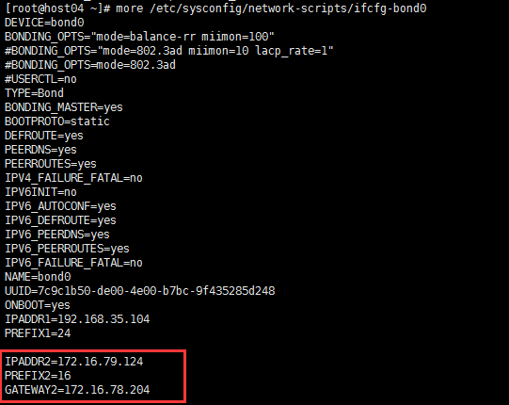

图 1‑1

1. 执行如下命令，重启网络服务：

*systemctl restart network*

1. 执行如下命令，验证是否添加成功：

*ip addr*

出现如图1-2所示结果，则表示添加成功：

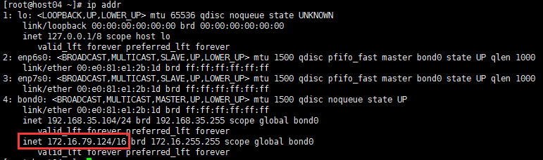

图 1‑2